Centar za odgoj i obrazovanje Čakovec šk.god. 2020/2021.

Predmet: Tjelesna i zdravstvena kultura
Učitelj: Vedran Vurušić
Razred: OOS 15
Nadnevak: 10.9.2020.
Nastavna tema: vježbe na stolici

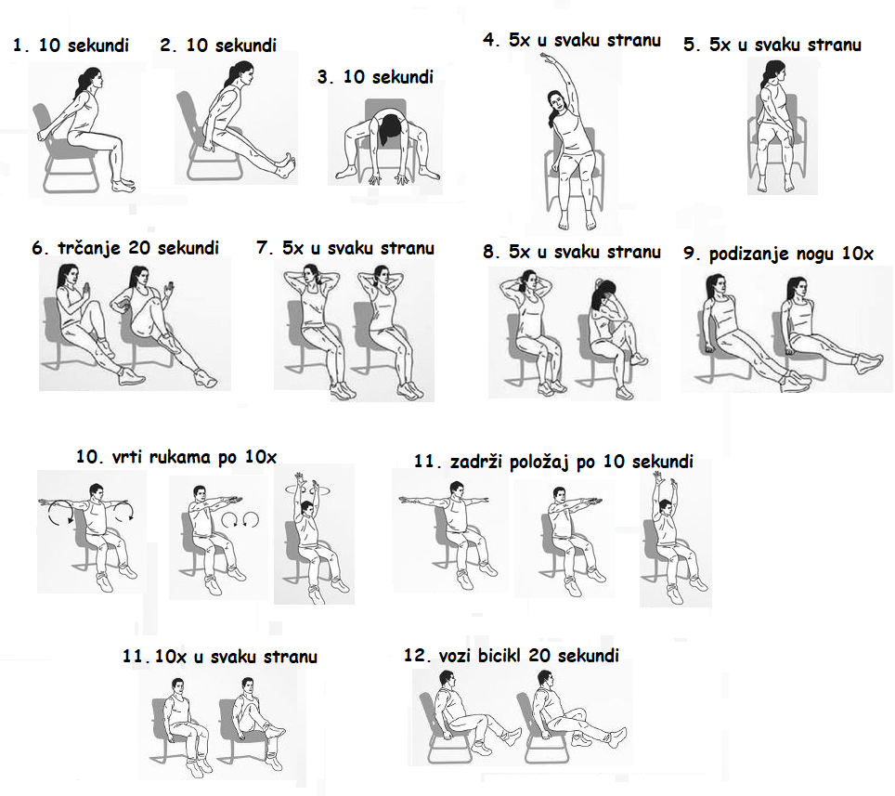
Ishodi učenja: učenik samostalno izvodi sve potrebne vježbe

